Distanční výuka 6. 4 - 9. 4. 2021
6.4.
Č - Větička do deníčku.
Uč. 82/7 do distančního sešitu napsat datum, opsat básničku podle veršů - přesně na řádek i s nadpisem. Podtrhnout slovesa vlnovkou - viz foto.
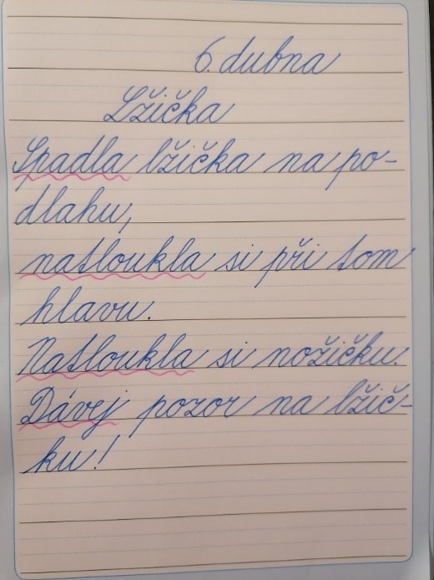
M - PS 107/1, 2
Prv - V samostatné rubrice.
HV - Milé děti, dnes si zkuste vyrobit vlastní vodní xylofón. Potřebujete k tomu pouze sedm stejně velkých sklenic a vodu. Do každé sklenice dejte jiné množství vody tak, jako na obrázku. Vezměte si lžičku a zkuste si něco zahrát. Inspiraci můžete nalézt na YouTube, když zadáte heslo 'water xylophone'. Fotografie, či videa mi posílejte na anna.karolina.smutna@zscirkvice.cz nebo na WhatsApp.
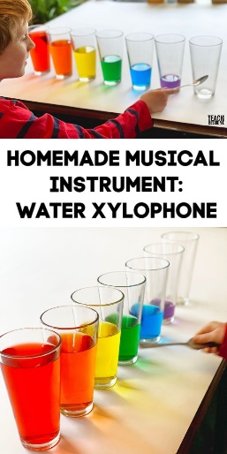

7.4.
Č - větička do deníčku. PS 11/10 a), b)
M - PS 108/2 Slož čtverec a doplň chybějící čísla.
TV - Jaro nám klepe na dveře. Pojďme přivítat teplé sluneční paprsky s tímto cvičením: https://youtu.be/RcJHWZQ490c. Videa nebo fotografie posílejte na anna.karolina.smutna@zscirkvice.cz nebo na WhatsApp.
8.4.
Č - větička do deníčku. Písanka s. 10 - nejprve trénink do vstupenky. Pozor na chybný tvar písmene viz foto.
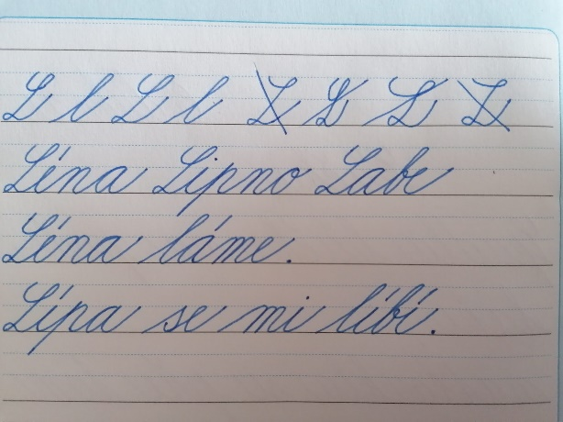
M - PS 111/3
Prv - V samostatné rubrice.
Vážení rodiče,
budeme moc rádi, když vyplníte krátký anonymní DOTAZNÍK k distanční výuce. Předem moc děkujeme! 🙂
V pondělí 12. 4. se s dětmi opět sejdeme ve škole. V pátek 9. 4. plánuji on-line třídnickou hodinu, kde dětem vysvětlím, co je v pondělí čeká. Prohlédneme si instruktážní video k testování, letáčky pro děti. Zítra zde budou také zveřejněny materiály s informacemi k obnovení provozu školy. V případě jakýchkoliv dotazů mě neváhejte kontaktovat.
7.4.
Prv - Včara jsem zapomněla připomenout prvouku. Kdo neodeslal, nezapomeňte dnes odeslat práci za včerejšek.
Nezapomeň připravit pomůcky do školy a deníček :-).
Přeji krásný víkend a v pondělí se uvidíme :-).

